西南财经大学天府学院


2026届
本科毕业论文（设计）

论文题目： 智能车辆停放管理系统
设计与实现
学生姓名： 李永豪
所在学院： 智能科技学院
专业： 物联网工程
学号： 42212404
指导教师： 姚超
导师职称： 讲师
2026年 03 月

西南财经大学天府学院
毕业论文（设计）答辩修改记录
（装订在封2）
论文（设计）名 称 | 智能车辆停放管理系统设计与实现
学生姓名 | 李永豪 | 学 号 | 42212404 | 专 业 | 物联网工程
答辩时间 |  | 答辩教室 |  | 答辩结论
1、答辩时，老师提出的修改意见：（学生答辩现场自行记录，答辩后整理记录文字）
2、修改措施和修改内容总结：（学生答辩后进行论文修改，填写相关内容）

（注）：答辩直接通过同学，可以直接记录“无”。

修改后答辩老师签字：
时 间：

学术诚信声明
本人郑重声明:所呈交的毕业论文（设计）是本人在导师的指导下取得的成果。除文中已经注明引用的内容外，本论文不包含任何其他个人或集体已经发表或撰写过的作品成果。对本文的研究做出重要贡献的个人和集体，均已在文中以明确方式标明。因本毕业论文（设计）引起的法律结果完全由本人承担。
作者签名:

签字日期： 年 月 日

版权使用授权书
本人完全了解西南财经大学天府学院有关保留、使用学位论文(设计)的规定，同意西南财经大学天府学院保留并向国家有关部门或机构送交本毕业论文(设计)的复印件和电子版，允许毕业论文(设计)被查阅和借阅。本人授权西南财经大学天府学院可以将本毕业论文(设计)的全部或部分内容编入有关数据库进行检索，可以采用影印、缩印或扫描等复制手段保存和汇编本毕业论文(设计)。

作者签名： 导师签名：

签字日期： 年 月 日 签字日期： 年 月 日
智能车辆停放管理系统设计与实现
摘要：随着新能源汽车的快速普及，传统停车场“固定车位+固定充电桩”模式存在资源利用率低及物理空间受限等痛点。为提升充电资源的动态利用率，本文设计并实现了一种基于“云-边-端”协同架构的智能车辆停放与移动充电管理系统 。在感知端，利用边缘计算设备部署NanoDet-Plus轻量级目标检测算法与HyperLPR车牌识别模型，实现了低延迟的车辆入库监测与车牌信息自动提取 。在执行端，设计了以ESP32为控制核心的麦克纳姆轮移动充电小车，并结合RC522射频识别（RFID）技术与网格轨道拓扑，实现了小车的离散绝对坐标校准与精准导航 。针对有限物理空间内多辆充电小车并发调度易引发碰撞和死锁的难题，系统提出了一种引入惩罚机制的改进型A*路径规划算法，并创新性地设计了L1/L2动态节点锁定调度机制 。该机制通过对路径节点进行软硬锁分级管理与全局有限状态机（FSM）流转，实现了多智能体路径冲突的主动防碰与安全退避 。系统测试结果表明，该系统能在边缘端高效完成视觉识别，充电小车通信稳定且定位精准，改进的调度算法有效解决了多车运行的空间死锁问题，为智慧停车与灵活充电服务提供了一种高效可靠的物联网解决方案 。
关键词：ESP32；智能停车；移动充电；边缘计算；A*算法；防死锁调度
Design and implementation of vehicle parking management system
Abstract: With the rapid popularization of new energy vehicles, the traditional parking lot model of "fixed parking spaces and fixed charging stations" faces pain points such as low resource utilization and physical space constraints. To improve the dynamic utilization of charging resources, this paper designs and implements an intelligent vehicle parking and mobile charging management system based on a "cloud-edge-device" collaborative architecture. At the perception end, the NanoDet-Plus lightweight object detection algorithm and HyperLPR license plate recognition model are deployed on edge computing devices to achieve low-latency vehicle entry monitoring and automatic extraction of license plate information. At the execution end, a Mecanum wheel mobile charging car with ESP32 as the control core is designed. Combined with RC522 radio frequency identification (RFID) technology and grid track topology, it realizes discrete absolute coordinate calibration and precise navigation of the car. Aiming at the problem that concurrent scheduling of multiple charging cars in limited physical space easily leads to collisions and deadlocks, the system proposes an improved A* path planning algorithm with a penalty mechanism, and innovatively designs an L1/L2 dynamic node locking scheduling mechanism. Through graded management of hard and soft locks on path nodes and global finite state machine (FSM) transitions, this mechanism achieves active collision avoidance and safe back-off for multi-agent path conflicts. System test results show that the system can efficiently complete visual recognition at the edge, and the charging car features stable communication and precise positioning. The improved scheduling algorithm effectively solves the spatial deadlock problem in multi-car operations, providing an efficient and reliable IoT solution for smart parking and flexible charging services.

Keywords: Smart Parking; Mobile Charging; ESP32; Edge Computing; A* Algorithm; Deadlock Avoidance Scheduling

目 录
1 引言 1
1.1 研究背景 1
1.2 研究的意义及目的 2
1.2.1 研究的意义 2
1.2.2 研究的目的 3
1.3 国内外研究现状 4
1.3.1 研究现状 4
1.3.2 研究进展 5
2 相关技术理论基础 6
2.1 轻量级目标检测技术原理 6
2.2 路径规划与A*算法理论基础 7
2.2.1 经典A*算法原理 7
2.2.2 算法的局限性 8
2.3 物联网协议通讯基础 8
2.4 主控与定位技术基础 9
2.4.1 ESP32主控技术 9
2.4.2 RFID绝对坐标校准技术 10
3 系统总体方案设计 11
3.1 系统需求分析 11
3.1.1 功能性需求 11
3.1.2 非功能性需求 11
3.2 系统总体架构设计 12
3.3 软硬件功能模块划分 13
3.3.1 云端业务模块 14
3.3.2 边缘控制模块 14
3.3.3 终端执行模块 15
4 系统硬件设计 16
4.1 系统硬件总体布局 16
4.2 硬件核心部件的选择和设计基础 16
4.2.1 主微控制器模块 16
4.2.2 绝对坐标与路径规划模块 17
4.2.3 主控微控制器及外围电路 19
4.2.4 运动控制与电机驱动电路 20
4.2.5 物理轨道拓扑建模与节点 21
5 系统软件与核心算法设计 22
5.1 基于边缘计算的车辆视觉感知 22
5.1.1 车辆识别与入库状态识别 22
5.1.2 车牌类型与车牌信息识别 24
5.2 系统状态机设计和通讯设计 25
5.2.1 基本数据库设计和全局FSM定义 25
5.2.2 控制指令和状态机流转设计 26
5.3 基于Penalty机制的改进型A*路径规划 27
5.3.1 启发式成本函数重构 27
5.3.2 主动防碰撞策略 27
5.4 L1/L2动态节点锁定调度机制 28
5.4.1 节点层级映射与死锁避免 28
5.4.2 节点动态锁设计与运行逻辑 28
6 系统测试 31
6.1 硬软测试平台与实物展示 31
6.2 视觉感知与入库触发测试 32
6.3 通讯与绝对坐标校准测试 33
6.4 调度算法与充电执行测试 35
6.5 避让与节点锁定机制测试 36
7 总结与展望 39
7.1 设计总结 39
7.2 未来展望 40
参考文献 41
致谢 44

引言

研究背景
全球能源结构正在转型，随着碳排放目标的实施，新能源汽车产业迎来了爆发式增长。现有的停车场和充电站普遍采用“固定车位+固定充电桩”的静态资源配置模式。这种模式的弊端显而易见：许多充电车位被非充电车辆占用，又或者新能源汽车充电完毕后并未离开，导致未使用的充电桩无法为其他需要充电的车辆提供服务；此外，固定充电桩的安装成本也十分高昂。传统的停车场和充电站的物理空间的限制显然阻碍了新能源汽车产业的进一步发展。
正因如此，整个停车服务行业和物联网工程都在致力于寻找新的解决方案，以更加灵活的充电模式帮助车辆找到合适的充电地点。
为了实现停车服务的柔性过渡，引入移动充电机器人是一种行之有效的方案。但在封闭的停车场这样具有狭窄通道和复杂路网的受限物理空间内，部署多台移动的充电设备依然面临着严峻的技术挑战。传统的集中式调度策略在高并发场景下，极易因路径重叠而引发空间死锁导致堵塞，更严重者可能会引发碰撞问题。此外，依靠单一的云端进行数据处理与路径规划，不仅存在较高的网络通信延迟，且难以保证底层设备在网络抖动时的安全运行。
所以，需要一种兼顾高实时性和强鲁棒性以及防并发死锁的边缘协同调度架构。

研究的意义及目的

研究的意义
本项目研究成果旨在解决静态充电方式造成的浪费以及多辆移动充电小车调度难题。通过构建基于云、边缘和设备的协同架构，开发出车辆停放，空中移动充电的停车充电一体化管理系统，为固定路线的导航算法带来了显著的工程技术进步和创新。
该系统采用创新的调度方法，专门针对空中移动充电，兼顾实用性和充电车辆本身的创新。系统在检测到停车场内的车辆后，能够自动响应用户的充电需求。为此，系统结合了边缘节点上的轻量级视觉模型、云端服务和边缘处理器，调度移动充电车辆导航至合适的停车位，并完成将充电插头插入车辆的闭环操作。无需预先设定任何物理充电位置，并提高了停车场可用充电资源的动态利用率。因此，该模型将降低停车场改造成本以及人工管理充电资源所需的人工成本。为“云-边缘-设备”物联网系统构建了理论和技术框架，并提出了一种在调度系统宏观层面采用状态机的死锁避免策略。
由于智慧城市边缘的计算资源有限，主要挑战是避免在彼此非常接近的轨道上移动的机器人发生死锁。本课题除了通过添加惩罚机制来改进寻路算法外，还引入了一种新机制，该机制预先预留节点，并可临时或永久锁定部分路径。机器人可以获得沿轨道分段移动的短期权限；因此，即使空间非常有限，它们也能绕过障碍物。这不仅代表了对算法本身的改进，也代表了一种机器人协作新模式的实验性方法。

研究的目的
项目旨在解决传统停车位利用率低以及多个移动机器人在狭小室内空间内共存时易发生死锁的两大痛点。本项目的研究目的是设计并实现一种基于车辆停放和移动空中充电系统的云边缘设备智能管理方案。研究包含以下主要目的。
拓展停车位的功能，使其超越物理属性，并提供充电资源调度的灵活性；开发一种基于空中固定轨道移动的移动充电系统及其相关部署方法，从根本上改变了典型的汽车充电系统，从而使任何停车位都能随时用于电动汽车充电，进而大大增加电动汽车车主在停车场内充电的时间，从而提高停车场内充电站的效率。
利用边缘计算，构建云、边缘和设备之间的实时物联网架构。传统上将计算资源集中于云端，而现在这些计算资源已分布到网络边缘。目的是利用搭载轻量级视觉网络的边缘设备，在系统上实现高水平的实时车牌识别。边缘服务器将用于复杂的路径规划和状态机维护。ECS仅用于轻量级用户交互和在大屏幕上分发数据，这将大大缩短系统通信时间，并有助于在网络暂时离线的情况下增强系统的现场稳定性。
本研究旨在同时改进狭窄范围调度多个机器人的应用场景中的死锁检测和避免。在算法和控制策略层面探索一种多小车避障和防碰撞方法。目的是开发一种适用于多轨道系统的防碰撞算法，该算法采用增强型的传统A Star算法，并增加惩罚项，以融合L1（在每个点保留智能）和L2（区域间中继智能）动态分段锁定机制，从而确保在同一轨道上并行运行的充电小车能够自主避免与其他小车的冲突，并在系统层面防止死锁，从而保证充电小车不会因调度不当而面临风险。该方法的物理实现以机器末端的物理硬件作为精确的参考点。
为了实现这一目的，本设计使用ESP32微控制器单元(MCU)和射频识别(RFID)技术来识别智能小车在其轨道的指定网格图案内的绝对位置。一旦确定了小车的绝对位置，智能小车的JSON动作链将通过ESP32执行，最终驱动伺服电机高精度地完成充电线束的投放和回收，从而通过实现系能源汽车充电过程的三个阶段：停车入库检测、充电桩调度和充电枪物理接入操作，形成一个完整的技术闭环。

国内外研究现状

研究现状
在国内由于新能源汽车数量在全球范围内持续快速增长，传统的固定停车位的固定充电桩已无法满足日益增长的新能源汽车车主的需求。国内外学术界和产业界都在积极研发灵活充电和智能停车调度解决方。
在海外，大众和大陆集团等传统汽车制造商以及研究机构率先提出了自动代客泊车的概念，并结合移动充电机器人技术，提出了自动代客泊车的理念。移动充电机器人通常由自动导引车（AGV）组成，这些AGV携带储能电池，通过移动推进为车辆充电。然而，在实际的停车场中，使用地面AGV会带来一些问题，例如它们会占用行车道空间，并且容易干扰人类驾驶的车辆。
随着物联网和边缘计算等技术在中国的稳步发展和部署，机器视觉已成为商业停车场确定停车位占用状态的主要方法。目前，国内主流的充电环节解决方案仍然依赖于增加固定充电桩的数量，而无法为复杂的多车库网络提供高效、高并发的动态调度系统。因此，一个重要的研究方向和挑战是开发一种灵活的物联网解决方案，通过集成轻量级边缘视觉、云微服务和移动的空中轨道式充电技术，实现闭环流程。

研究进展
移动充电车辆调度的主要技术难题在于多智能体路径规划（MAPF）以及在“有限空间”内避免同时发生的死锁。通常，Dijkstra算法或A Star算法被用作在静态地图上为单个智能体寻找最短路径的有效方法。然而，当智能车辆在网格状路径上并行行驶时，如果出现交叉路口或交叉路口位于同一路径上，则极易发生碰撞或死锁。目前，学术界使用基于冲突的搜索和时空A star算法来解决这类问题。虽然这些高级算法可以找到全局最优解，但它们的状态空间会随着机器人数量的增加呈指数级增长，消耗大量的计算资源，使得在低功耗边缘服务器上难以实现毫秒级的高并发响应。
相比之下，在工业AGV（自动导引车）调度或列车调度中，存在使用基于物理区域的互斥锁或信号量的“锁”系统来维护局部安全。使用高级别的区域锁通常会因锁争用过多（即“锁饥饿”）而降低整个系统的效率。

相关技术理论基础

轻量级目标检测技术原理
该系统由部署在 ARM 平台上的边缘节点组成，用于实时检测进入停车位的车辆和车牌信系。由于边缘设备的计算能力非常有限，且对实时性能要求极高，因此传统上基于锚框框架的机器学习模型（YOLOv3和Faster R-CNN）被认为是参数量巨大的“重量级”模型，它们在CPU上的推理时间会造成显著延迟。鉴于这些问题，本设计放弃了传统的解决方案，转而采用一种新型的高性能轻量级目标检测模型NanoDet-Plus作为主要的视觉感知模型。
NanoDet-Plus 是一款无需锚框的目标检测器，它采用 FCOS（全卷积单阶段）架构。与 NanoDet 相比，NanoDet-Plus 在保持极少参数的情况下，将 COCO 数据集的 mAP 提高了约 7%。
NanoDet-Plus采用了一种创新的Ghost-PAN（路径聚合网络）结构设计，该结构借鉴了GhostNet的思想，通过添加低成本的线性运算（Ghosted Pointwise Convolutions）来替代部分传统的深度卷积运算。
这显著减少了特征融合层的参数数量和计算成本，同时又不损失特征表示能力。这一改进使得模型能够在CPU甚至ARM处理器上以极低的延迟运行，同时还能满足整个系统对车辆进出场景捕捉的高帧率需求。
在训练模型时，传统的轻量级模型在分配标签时通常使用固定的硬标签，但无法有效处理具有不同尺度和遮挡的目标。NanoDet Plus 采用 DSLA（动态软标签分配）和 AGM（分配指导模块）。DSLA 用于自动生成连续的软标签，其生成方式是考虑特征图网格点与目标中心之间的相对距离，并预测模型给出的边界框的质量。通过这种方式，模型可以获得充足的数据作为训练信号，从而有效地进行学习。
此外，它还能处理轻量级网络在复杂环境中漏检的问题，因此在车库中的车辆检测和识别中发挥着重要作用。在 416 × 416 分辨率下，模型大小为 2.3 MB（FP16），在 ARM 架构上的单帧推理延迟为 19.77 毫秒。它具有体积小、推理延迟低、精度高等特点，使其成为该系统中视觉边缘分析模块的理想模型。

路径规划与A*算法理论基础

经典A*算法原理
本文设计的充电小车调度的主要任务是在复杂的网格停车场轨道路径中，找到一条从当前位置（起点）到目标停车位（终点）的最优无碰撞路径。在多种基于赌博的寻路算法中，A*算法因其高效的启发式搜索特性，常用于静态二维网格环境下的寻路问题。A* 算法本质上是 Dijkstra算法和贪婪最佳优先搜索算法的结合。它维护一个优先级队列，并不断检查所有相邻节点的成本，以确定下一步的探索方向。这是通过完全成本评估函数实现的，该函数由下式给出：
$$\begin{aligned}f\left(n\right)=g\left(n\right)+h\left(n\right)\#\left(2-1\right)\end{aligned}$$
$f(n)$是待评估的网格节点，$g(n)$表示实际成本函数，它指示车辆从初始位置沿既定路径行驶到节点的实际时间或距离。函数$h(n)$是一个启发式函数，表示从节点到最终目标节点的最短成本估计值。因此，对于该系统的二维曼哈顿网格地图，曼哈顿距离通常用作计算$h(n)$值的标准。A*算法是顺序执行的，当一个智能体正在计算路径时，所有其他智能体都必须等待该计算完成才能进行自己的路径计算。这使得原始版本的A*算法在多智能体调度场景中为多个机器人或智能体规划路径时效率极低，因为它会导致智能体在计算到达目的地的路径时出现长时间的等待。

算法的局限性
经典的A*算法在为单辆车寻找最短路径方面表现出色。但是，当系统中多辆移动充电车同时移动时，单独使用经典的A*算法存在诸多缺陷，它无法避开动态障碍物，经典的A*算法基于静态地图寻找路径，通常能够提前找到。但当多辆充电车同时被派往不同的停车位进行充电时，每辆车都会独立地生成自己的最短路径，这很可能导致在同一区域出现路径重叠的情况。
在空间死锁倾向的车库顶部的狭窄轨道（单行道或双向单车道）中，当两辆车在路径交叉口相遇，或一辆车试图进入另一辆车的节点时，经典的A*算法无法解决两车之间的动态占用和互斥关系，从而导致死锁以及碰撞。
为了避免多辆车同时沿同一路径行驶而导致的此类冲突和死锁，解决方案是在传统A*算法的成本函数中引入一个创新性的附加项（惩罚成本），而不是采用成本高昂的全局重规划方法（CBS算法）。该方案利用动态惩罚成本机制，并结合底层SQLite数据库的L1/L2分段锁定机制，实现了时空互斥。改进算法的机制的设计和实现过程将在第五章中详细描述。

物联网协议通讯基础
本系统采用的该系统的三个组成部分云端（阿里巴巴ECS）、边缘设备和物理执行器ESP32小车，实现高频低延迟的数据通信。传统的HTTP协议提供“请求-响应”的同步通信机制，但其头部开销较大，不足以支持多辆车实时高速移动。基于其发布/订阅设计，MQTT（消息队列遥测传输）协议被用作基础通信机制。
MQTT 是一种非常轻量级的物联网消息传输协议，其主要优势是带宽需求极低，硬件开销也很小。MQTT消息是二进制结构，消息头最小为两个字节。这对于处理能力和电池续航时间有限的边缘设备来说是一个理想的解决方案。第二个优点是解耦式异步发布/订阅设计：系统集成MQTT代理。边缘服务器无需与每个ESP32设备直接连接。相反，边缘服务器会将指令的操作命令发送到特定主题，目标小车可以订阅该主题并异步接收命令。这种架构将消息生产者与消息消费者解耦，提高了系统的并发处理能力。最后一点是服务质量(QoS)： MQTT协议可为通过其发送的消息提供三个级别的服务质量（QoS 0、1 和 2）。关键控制指令（例如：紧急情况下停车、发出导航任务）将使用 QoS 1（至少一次）机制和 ACK确认机制，以确保车辆在网络波动时不会丢失其关键动作链。

主控与定位技术基础
为了构建理想的、物理连接的“空中移动充电”回路，执行器需要具备精确的绝对位置传感和运动控制能力。本文介绍了如何将ESP32微控制器与RFID射频识别（RFID）技术相结合，从而实现一种经济高效且高精度的物体末端定位方法。

ESP32主控技术
ESP32 是一款高速物联网微控制器，集成了 WiFi 和蓝牙功能。在本项目中，ESP32 实时运行 FreeRTOS 操作系统，作为移动充电车的“大脑”。ESP32内置的多个硬件定时器和脉冲宽度调制通道，能够精确控制追踪器电机驱动小车辆运动，同时利用相同的硬件定时器和 PWM 通道来控制舵机可展开充电器线束。ESP32上丰富的GPIO引脚可以直接连接霍尔传感器和 RFID 阅读器模块，从而实时采集定位的传感信号。

RFID绝对坐标校准技术
由于停车场网格轨道的复杂性，诸如航位推算之类的相对位移估计方法会在整个停车场网格轨道上引入不可逆的累加误差。因此，本系统的目的是在停车场网格轨道的关键位置的主干道交叉口和停车位作业区上方）部署高频射频识别标签，并将整个屋顶网格转换为RFID节点的有向图。ESP32 通过 SPI 接口连接到安装在车辆底部的RFID阅读器。当车辆驶过地面节点时，RFID 阅读器通过电磁耦合为无源 RFID 标签供电，并读取标签内置的唯一标识符 (UID)。ESP32 读取到 UID 后，通过 MQTT 协议将 UID 值发送到 T430 边缘服务器。基于 RFID 的离散点定位系统不仅可以消除累积的机械运动误差，还可以使核心大脑的状态机和防死锁防碰撞算法机制具有绝对的物理空间参考。

系统总体方案设计

系统需求分析
根据为了彻底克服传统固定式停车场充电方式的局限性的问题，并实现多个移动设备在车库内高效安全地协同工作，该系统需要满足基本功能和非功能性要求

功能性需求
系统必须能够自动检测车辆的停车状态，当车辆进入车库时，系统应自动检测并记录车牌号码，并立即上报停车位状态。此时边缘设备需要迅速地、安全地调度一辆可用的充电小车，并发送运动控制指令，驱动小车前往目标服务车位上方待命，为可能存在的充电需求提供预备服务。用户可以通过移动设备扫描二维码发起正式充电请求。系统必须接收用户请求，创建计费订单，并根据请求生成内部调度任务，进行相关需求的响应。
移动充电小车必须能够在网格化轨道内实现绝对坐标的精确定位，能够解析来自系统的控制指令，自主行驶至目标停车位，并最终按用户实际需求驱动展开机构完成充电线束的升降。

非功能性需求
当多辆车同时在停车场狭窄的轨道网络上执行不同任务时，调度算法必须具备强大的避障和防止死锁能力。调度算法必须确保任意两辆车在路径重叠或行驶方向相反的情况下都能避免碰撞。此外，它还必须确保系统持续不间断运行。由于停车场（例如地下停车场）普遍存在网络信号弱或不稳定的情况，因此系统设计不应过度依赖云计算资源。所有关键的调度和控制功能都需要极快的响应速度。

系统总体架构设计
从技术实现的可行性来讲，本方案是以上述系统摒弃了传统的集中式云架构，引入了一种由“云、边缘和设备”组成的新型三层协同分布式物联网架构。该系统的整体结构可分为三个不同的层：云控制层、边缘调度大脑层以及设备端感知和执行层。该层部署在阿里云ECS服务器上，并采用基于Python的FastAPI轻量级微服务框架开发。该层的主要功能是提供公共网络服务，例如处理用户二维码充值请求、执行身份验证和订单管理；并根据数据变化同步驱动前端可视化界面。该层不参与底层设备的路径规划计算，因此具有高度内聚性和最小耦合性。
边缘层作为控制中心，负责管理包含两个硬件节点的完整调度逻辑和死锁预防逻辑。运行 NanoDet-Plus 和 HyperLPR 算法，对摄像头视频流进行实时处理，提取车牌信息并在边缘触发进入事件，从而减少连接云端所需的带宽。调度服务器节点是系统的中央单元。它使用 SQLite 将每辆车的位置以及所有车辆位置的组合地图缓存起来。为了进行全局路径规划，它执行改进的带惩罚的 A* 算法，并通过动态分段锁定（L1/L2 锁定）计算多辆车的空间争用/避障情况。规划完成后，规划路径以 JSON 格式的物理动作字符串（移动、左移、右移、停止等）的形式呈现。
最后是执行层，这款智能移动充电车采用 ESP32 微控制器，构成该系统的底层物理世界。ESP32 通过MQTT消息总线订阅，异步接收来自 边缘服务器JSON动作链命令。行驶过程中，它会通过安装在车底的 RFID 阅读器，实时监测自身位置坐标，并与地面网格绝对坐标阵列进行比对，从而校准自身位置。它还会定期向边缘节点报告自身的心跳状态。
主控芯片通过引脚与SG90舵机通信，从而构建并完成系统运动和充电线分配功能的物理闭环。整体的系统架构图如图3.1所示：
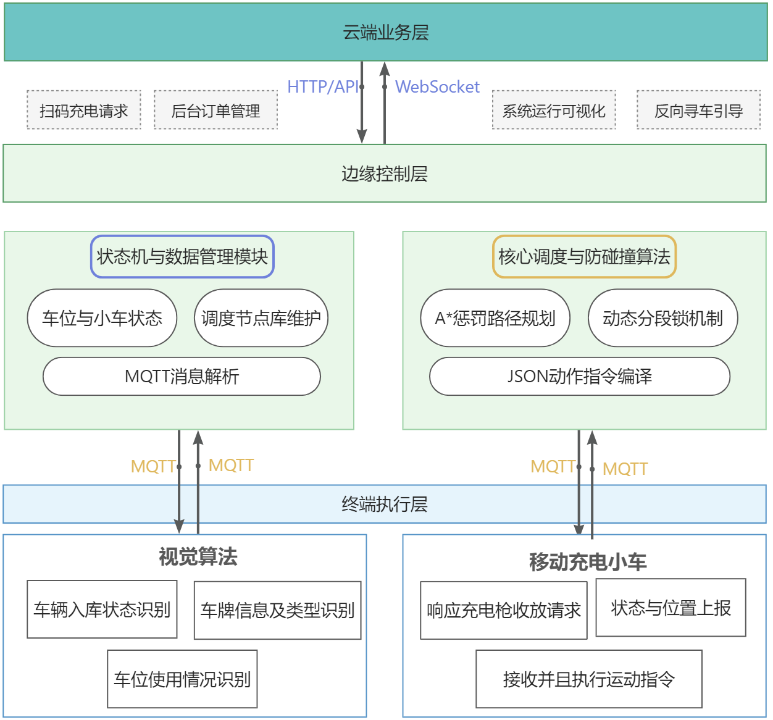
图3.1 系统架构图

软硬件功能模块划分
用为了实现最大程度的内聚和最小程度的耦合，本系统的整体功能被组织成三个主要模块：云端运营模块、边缘控制模块和终端运营模块。以下是各模块的具体功能划分。

云端业务模块
该系统云端业务模块部署在阿里云服务器上，其主要功能是通过公共互联网网络向用户提供服务，并以可视化的方式报告系统状态。扫码下单和收费管理，此模块提供后端服务（HTTP/API）。用户扫描停车位二维码后，此模块接收收费请求，验证用户身份，并将任务发送到边缘层。此模块还负责记录计费订单。系统运行状态显示智慧大屏幕：通过 WebSocket 协议，可与边缘控制层建立长连接，接收整个停车场的运行状态信息。
系统运行状态将实时显示，包括可用停车位位置、移动充电车的移动坐标以及相关工作任务的实时进度。因此，停车场管理人员将可通过仪表盘工具高效地实时监控停车场的运行状况。

边缘控制模块
该模块是系统的核心“大脑”，负责运行所有与调度操作相关的计算逻辑，以确保整个停车场以最高效的方式运行。
状态机和数据管理：系统使用SQLite数据库维护一个全局状态机 (FSM)，用于管理所有物理实体（停车位、充电车辆、RFID 节点）。实时处理引擎通过MQTT消息解析系统处理底层设备上报的心跳和位置信息。
碰撞避免算法和核心调度原则是该模块构成整个系统的基础操作层。为了规划车辆避开障碍物的路线，该模块采用了一种改进的A*算法，并加入了惩罚机制。该模块使用了一种新型的基于L1/L2双锁的动态分段锁定方案，以解决同一物理位置同时进行多个充电会话的问题，并解决了多辆车同时执行任务时出现的空间争用和死锁问题。
路线规划完成后，该模块会将规划好的路线转换为动作链JSON格式，并将其发送给所有底层车辆。
视觉算法运行于边缘设备节点，并使用NanoDetPlus轻量级视觉算法实时处理来自摄像头的视频。节点检测车辆进入情况，提取车牌特征，并通过执行图像处理任务来判断停车位是否被占用，处理完成后将图像数据发送到数据管理中心。

终端执行模块
本系统并没有单独设通信模块，该模块由硬件设备（主要是智能小车，即ESP32智能小车）组成，用于在物理世界中完成动作循环。
车辆运行时，可通过嵌入路面的 RFID 芯片，利用其底部安装的传感器收集实时位置数据，确定其所在位置；然后通过 MQTT 协议，以极高的频率向边缘终端发送其位置和当前工作完成状态的信息。运动指令执行及SG90充电枪投放。
微控制器（ESP32）读取边缘终端发送的JSON动作链，并通过解析接收到的指令执行相应动作。当车辆达到泊车目标时，边缘设备收到来自云端因用户服务的真实请求，下发指令给边缘服务器的指令后，将激活SG90舵机控制升降机构，响应充电枪的投放/回收指令。

系统硬件设计

系统硬件总体布局
本系统中的移动充电车作为物理对象，用于构建闭环整个停车场的充电系统，从而形成灵活的充电系统。该系统采用集成硬件设计，旨在创造一个车辆能够在车库内稳定运行并精准导航的环境。整个系统包含一个配备 WiFi 功能的 ESP32 微控制器作为控制单元。多个总线配置紧密集成在底板上，用于控制多个电机驱动器，并配备标准化的接口（SPI、I2C、PWM），用于连接 RFID 射频识别模块和伺服机构。系统的所有模块协同工作，共同构成一个终端执行系统。

硬件核心部件的选择和设计基础

主微控制器模块
主供电单元采用本设备的主控微控制器采用的是乐鑫科技生产的ESP32-WROOM-32模块。ESP32-WROOM-32集成了2.4 GHz WiFi模块，使车辆能够通过其边缘调度节点，利用长效MQTT连接直接接入局域网。

硬件设计方面，模块集成了一个基于CH340G的USB转串口通信电路，用于实现互联网调试和编程，该电路还包含一个自动下载和复位电路。ESP32的引脚分配设计和核心电路如下：
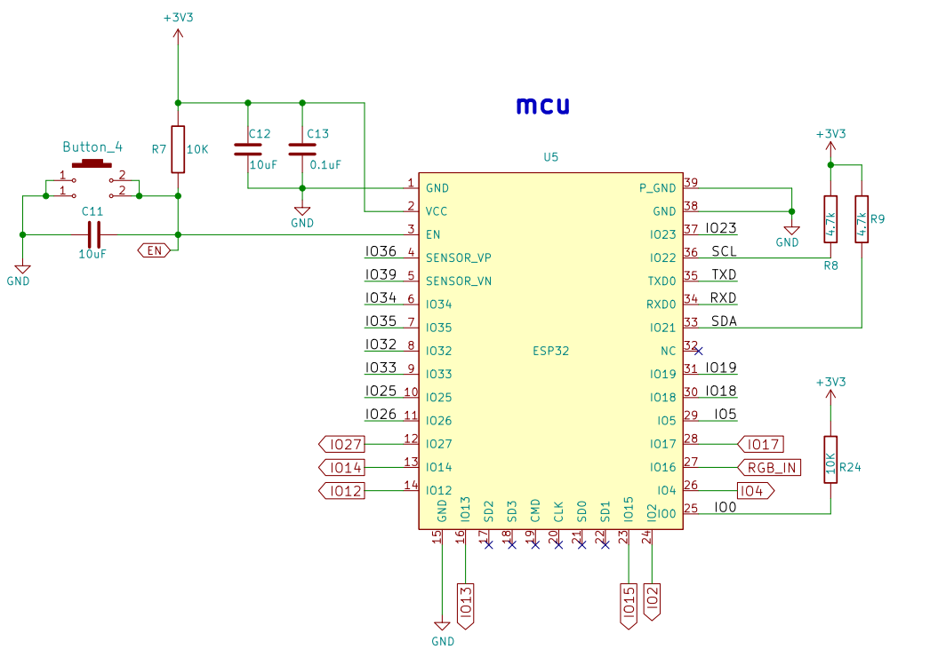
图4.1 ESP32主控核心电路原理图

绝对坐标与路径规划模块
小车的位置的跟踪并非采用传统的物理跟踪方式，而是采用更灵活的RFID离散点定位技术，在系统的空中网格轨道上进行跟踪。
本项目使用的读卡器型号为RC522。RC522是一款高度集成的非接触式读卡/写卡芯片，工作频率为13.56 MHz。被动式RFID传感器部署在车库的网格交叉口和停车点。当车辆驶过节点（交叉口或停车点）时，读卡器会产生磁场，触发其连接的RFID标签向读卡器发送唯一ID。读卡器标签瞬间被成功扫描，读卡器上的成功指示灯亮起。ESP32控制器使用MQTT通信协议将扫描到的标签唯一标识符发送到边缘节点，从而完成空间绝对坐标校准。RC522和ESP32控制器之间的通信方式为SPI串行外设接口），SPI通信协议的高速特性确保了从读卡器读取数据所需的时间最短。表4.1给出了 RC522 和 ESP32 之间硬件接口的引脚连接定义。
表4.1 RC522射频模块与ESP32硬件连接定义表
RC522模块引脚 | 引脚功能说明 | 连接引脚 | 信号类型
SDA | SPI片选信号 | GPIO21 | 数字类型
SCK | SPI时钟信号 | GPIO18 | 数字类型
MOSI | 设备输出/输入 | GPIO23 | 数字类型
MISO | 设备输入/输出 | GPIO19 | 数字类型
RST | 复位引脚 | GPIO22 | 数字类型
3.3V | 电源正极 | 3.3V | 电源
GND | 电源地 | GND | 电源
如图4.2所示，本模块的射频基本电路和天线匹配设计已完成。尽管 RC522 芯片在硬件层面提供了多种通信协议，但本项目描述的系统采用 I2C (IIC) 双线串行总线作为通信协议，以节省 ESP32 上数量相对有限的通用输入输出 (GPIO) 引脚。该模块的引脚连接也非常简单：模块的两个主要引脚（SDA、SCK）分别连接到 ESP32 上对应的 I2C 引脚。此外，其余线路仅包含一个 3.3V 电源和一个公共地线；所有这些连接可以实现稳定且低延迟的射频数据读取。
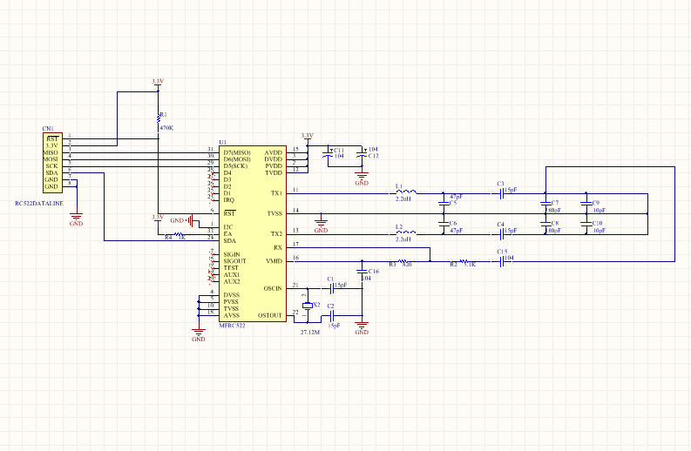
图4.2 RC522 射频模块核心原理图1

主控微控制器及外围电路
本设计在底板上集成了一个基于CH340G的USB转TTL串口电路，用于进行在线编程和调试，这对于微控制器的开发和或部署至关重要。底板上还包含一个自动下载和复位电路，该电路由两个S8050 NPN晶体管组成，可实现微控制器单元的自动编程和复位。
为了使物理组装尽可能模块化，我们在底板上使用了标准化的扩展接口阵列。这些扩展接口包括：用于连接 RC522 的高速 SPI 接口（CS、MOSI、MISO 和 SCK 预留端口）、用于调试显示的 OLED IIC 接口、用于跟踪和环境感知的多通道 ADC 接口，以及专为SG90设计的标准3针伺服接口。ESP32 主控核心电路和外设扩展接口的全局原理图如图4.3所示。
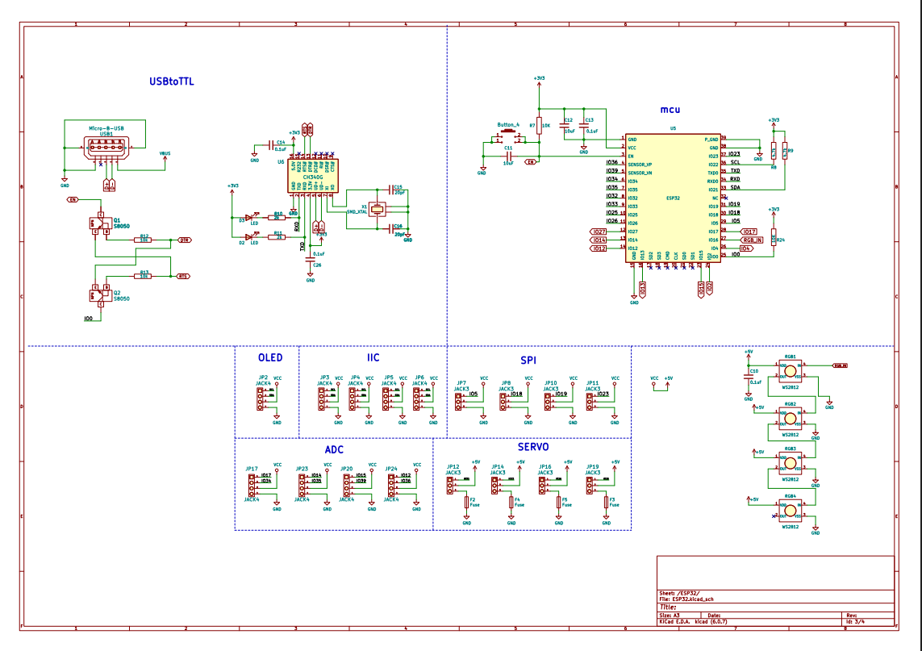
图4.3 主微控制器及周围电路

运动控制与电机驱动电路
为了独立控制多个车轮并实现差速转向，我们在底盘基板上集成了四颗TB67H450FNG高品质电机驱动芯片。与老款L298N相比，TB67H450FNG采用低阻抗H桥设计，具有封装小、发热量低、驱动电流大等诸多优势，非常适合需要长时间连续运行的移动充电车辆。
ESP32微控制器通过多个通用I/O引脚向驱动芯片的输入引脚 (IN1/IN2) 提供 PWM 速度控制信号。这些PWM信号的频率控制轮毂电机的正反转方向，并控制每个轮毂电机的速度，具体控制方式如图4.4所示的主驱动电机电路原理图所示。
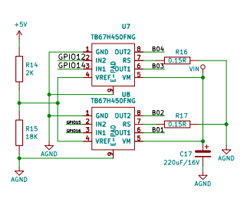
图4.4 TB67H450FGN电机驱动核心电路图

物理轨道拓扑建模与节点
充电车可通过结合其硬件功能和清晰定义的物理运行区域实现无缝运行。本项目运用有向图论（即节点之间通过路径连接的图）的概念，构建了一个网格状的物理轨道系统，用于车库顶棚/地面等有限区域。
为了便于边缘计算系统的全局路径规划和死锁避免调度程序的实施，整个车库轨道设计为由离散的RFID节点和相关的有向边构成的拓扑结构。利用3D建模技术，设计出轨道的实物设计模拟图，如图4.5所示系统根据物理功能将轨道节点分为三类：
主干道节点这些节点是整个系统的“高速公路”；它们提供通往系统所有区域的通道，并允许车辆从任意方向驶入。
缓冲节点或道路缓冲区：它们位于主路与充电站的交汇处。缓冲节点将作为车辆的等候区，这些车辆会在道路上的多个点与其他车辆交叉。缓冲节点的核心物理区域是动态锁定机制的运行区域。
作业节点或道路作业区：这是充电车辆的最终停靠点。车辆到达此节点后，将不再水平移动，而是开始将充电线束升至垂直位置。
每个节点关联的RFID标签ID是十六进制格式的独立字符串。所有边都以加权的形式进行物理测量，测量得到的物理长度E提供的信息将用于计算相应算法的成本。
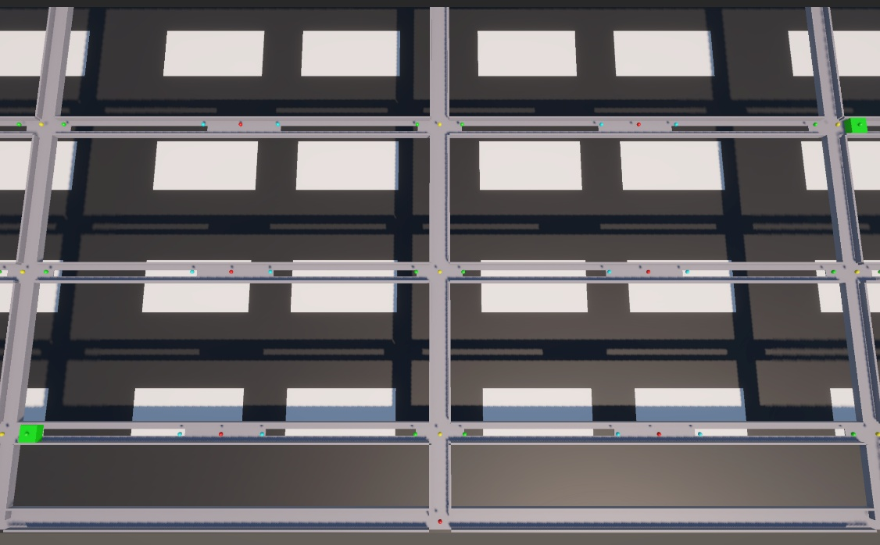
缓冲点
作业点
主干道节点
图4.5 轨道建模3D模拟图

系统软件与核心算法设计

基于边缘计算的车辆视觉感知
该技术的主要目标是利用运行在边缘计算机上的轻量级深度学习视觉感知系统，实现车辆进入的无缝触发。替代了传统上的车辆进入的触发通常使用超声波和地磁传感器的方案。视觉感知系统分为两部分：车辆检测和车牌提取。

车辆识别与入库状态识别
该视觉感知系统的第一部分是检测进入的车辆。这部分系统采用NanoDet-Plus轻量级目标检测算法，实时处理监控车库门的摄像头视频流。当视频画面中出现车辆特征时，NanoDet-Plus会迅速输出车辆检测框和置信度分数。本文旨在通过在公开图像数据集上对各种最先进的轻量级目标检测模型进行基准测试，来论证在边缘计算能力有限的情况下选择该系统的合理性。表5.1展示了部分测试结果。表中的数据显示，对于AR的边缘CPU平台，传统的YOLO模型的每帧延迟通常大于30毫秒，而NanoDet-Plus-m模型在保持相同高精度（30.4 mAP）的情况下，仅需19.77毫秒即可完成推理，并且在模型大小仅为2.3MB。这种极轻量级的特性使得该系统能够在边缘设备上提供30帧/秒或更高的稳定实时检测帧率。
表5.1 主流轻量级目标检测模型边缘基准性对比
Model | Resolution | mAP | ARM  Latency | Params | Model Size
NanoDet-Plus-m | 416*416 | 30.4 | 19.77 | 1.17M | 2.3MB
YOLOv3-Tiny | 416*416 | 16.6 | 37.60 | 8.86M | 33.7MB
YOLOv4-Tiny | 416*416 | 21.7 | 32.81 | 6.06M | 23.0MB

车牌类型与车牌信息识别
当NanoDet-Plus在多个连续帧中识别出车辆完全位于识别区域内时，它会启动帧裁剪流程，并将裁剪后的图像区域提交给HyperLPR车牌识别引擎进行进一步处理。HyperLPR基于端到端深度神经网络，能够排除地下停车场等环境中光线不足、车牌倾斜等因素的影响，从而高精度地提取车牌文本。下图5.1展示了视觉系统运行时实际的图像感知裁剪和车牌识别示例，已经识别到新能源汽车和普通燃油小汽车各一辆，以各自的车牌信息。数据提取成功后，视觉系统用过MQTT协议上报车位信息、车牌类型和车牌信息的JOSN包到边缘节点，边缘服务器首先完成内部数据库更新，并且创建一个 HTTP POST 请求（包含车牌号和时间戳），同步发送到阿里云的业务服务器，以便系统更新车库全局状态数据库中的停车位占用状态，同时为这写信息也为边缘服务器调度移动充电桩小车提供重要基础决策信息。
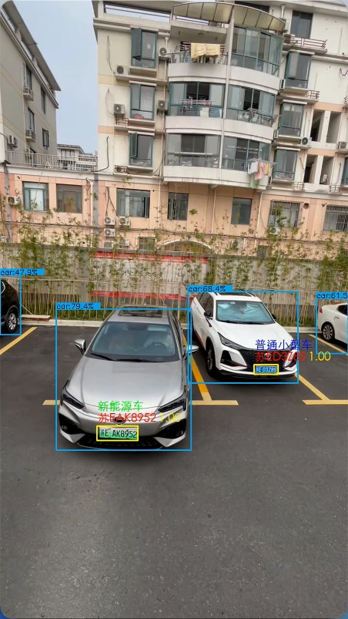
图5.1 边缘端车辆检测与车辆信息提取运行实况图

系统状态机设计和通讯设计

基本数据库设计和全局FSM定义
利用可靠的全局有限状态机和数据库技术，可以独立地跟踪和映射多辆充电车辆以及复杂的电网轨道在空间和时间上的位置。边缘调度服务器采用基于 SQLite 开发的数据库 FSM（全局）引擎，并利用 EMQX (MQTT) 提供异步（实时）命令通信。
系统使用5个主要数据表包含（地图节点、地图边、小车状态、停车位、与任务）。系统针对行驶中的车辆采用了一种非常特殊的有限状态机 (FSM) 状态转换模型。车辆可以处于的合法状态如下：空闲：车辆停靠在默认位置，等待分配新的任务。导航：车辆正在按照动作链移动，前往特定地点（节点）。等待：车辆停靠在缓冲区节点，等待前方轨道锁释放。
工作：车辆到达目的地后，将执行充电作业。离线或错误：卡片读取失败或心跳超时。系统会阻止任何状态更改，以确保最高的物理调度安全性。图5.2展示了数据库设计的思维架构和字段编排。
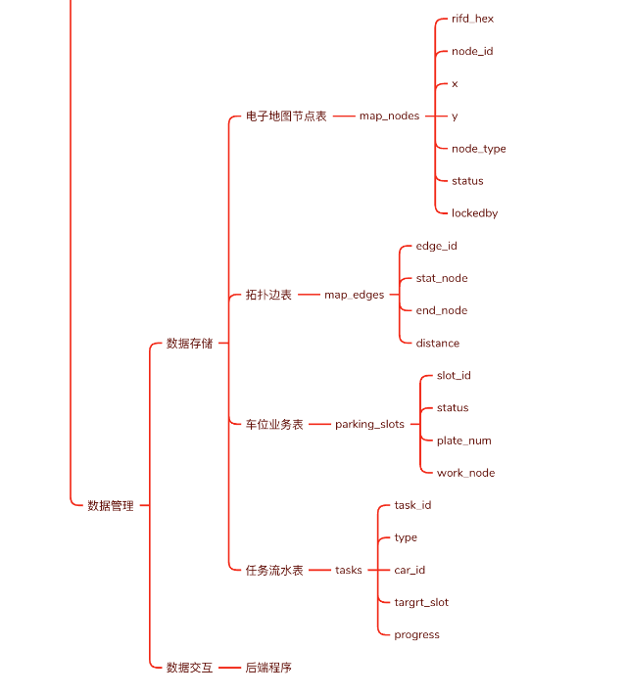
图5.2 数据库字段设计

控制指令和状态机流转设计
使用轻量级的 MQTT 协议机制。边缘设备作为发布者，向特定的 carcmd/<车辆 ID> 主题提供 JSON 编码的操作链。比如：
{ “action”: “FORWARD”, “duration”: 5000, “speed”: 200, “cmd id”: “T1024” }
当 ESP32 处于运行状态时，连接在设备底座上的 RC522 模块会持续扫描轨道上的 RFID 标签。一旦读取到有效的节点UID，ESP32便会立即向carreport/主题发送求助信息。
边缘设备的MQTT订阅引擎收到此信息后，会激活一个SQLite事务，更新Cars表中车辆的current_rfid字段，并推进当前FSM状态。
这种“离散跟踪 + 异步确认”的闭环跟踪方式，消除了由连续运动引起的所有不可控误差。图5.3为小车状态机流转图。
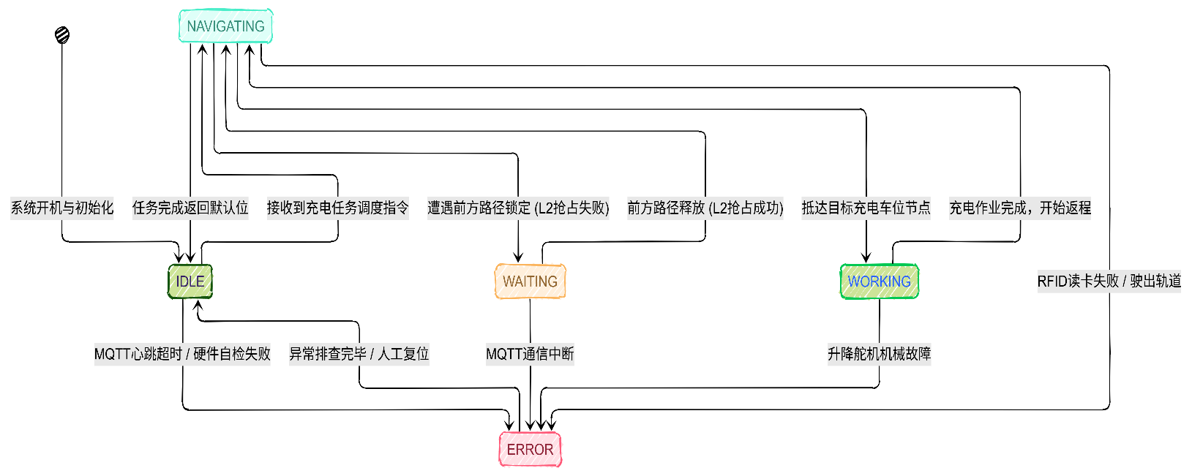
图5.3 充电移动小车FSM状态流转图

基于Penalty机制的改进型A*路径规划
在错综复杂的地下停车场网格车道中，常规的A*算法能够计算单个车辆的静态最短路径。但在多车并行调度的情况下，最优路径或多辆车的最优路径可能会在主干道上交汇。由于存在多智能体路径规划时会引发冲突，本系统开发了一种动态惩罚机制，并将其添加到标准的A*算法中，以解决多智能体路径冲突问题。

启发式成本函数重构
在传统的A*算法中，正如论文在关技术理论基础中阐述的经典的路径成本评估方程可以写成：$f(n) = g(n) + h(n)$。然而在本系统的设计中，边缘设备会在运行路径查找器之前实时读取位于SQLite数据库中的节点状态数据表。当某个网格节点被其他车辆使用（状态为 RESERVED 或 LOCKED）时，系统不会直接将其视为不可达（死路），而是会为其分配一个较大的动态惩罚成本，鼓励避开这条路径。改进后的通用成本函数公式如下所示：
$$\begin{aligned}f\left(n\right)=g\left(n\right)+h\left(n\right)+Plenalty\left(n\right)\#\left(5-1\right)\end{aligned}$$

主动防碰撞策略
$Plenalty（n）$函数是节点的动态惩罚值。当节点空闲时函数值为0，而其他车辆已占用（RESERVED）或已锁定（LOCKED）时节点的函数值远大于实际经过任何节点的成本。
基于新的评估函数，路径规划模块扩展相邻节点的时候，算法会自动避开惩罚值较大的节点，也就是主动避开即将被其他小车前往的节点，从而寻找新的路径与生成新的动作链。
虽然看似在物理距离上小车多绕行了网格节点，但是在时间维度和行驶安全性上都得到了保证。这种软性的避障策略，使得系统在同时为多用户服务的时候能够向水流一样顺滑，井然有序的运行。

L1/L2动态节点锁定调度机制

节点层级映射与死锁避免
惩罚机制的得分参考需要对节点状态进行参考，所以本设计创新性的引入了动态节点锁定机制来评估节点,更为重要的是为在实际的轨道运行中，尤其是小车从支路被调度滑出到主干道的时候，可能存在两车竞争同一节点的死锁情况。该机制通过将物理空间映射为不同的层级的锁，为解决这一冲突提供了解决方案。

节点动态锁设计与运行逻辑
系统将小车要执行的路径转换为对应的节点和动作链运行，并将沿途径节点划分为不同层级的锁定，即L1/L2锁（Level 1/Level 2）。L1是当前锁定的节点，这意味小车正处于这个物理节点的RFID上和者马上就要驶入的节点，所以这个级别的锁惩罚权重最大，等价于是不可逾越的障碍，是一种硬锁。
L2是即将驶入的下一个的物理节点的后一个，即前瞻节点，这个节点的状态是比较重的惩罚权重，系统也会将路径中的前瞻的5个节点（可根据轨道调整）都打上L2级别的软锁，此时系统倾向鼓励其他小车绕行这些节点，但必要时也可以通过。从而避免碰撞和拥堵或者因为抢占节点而导致的死锁问题。

这个算法的运行序列的基本逻辑是，“先申请，后占用，再归还”的逻辑，首先系统会为小车申请即将使用的节点，发起申请事务请求，如果当前位置的前瞻节点空闲，系统会批准使用，则对该节点建立L2锁，否则会驳回，小车在当前位置原地待命，L1锁保持。图5.4展示了动态节点的逻辑空间分情况：
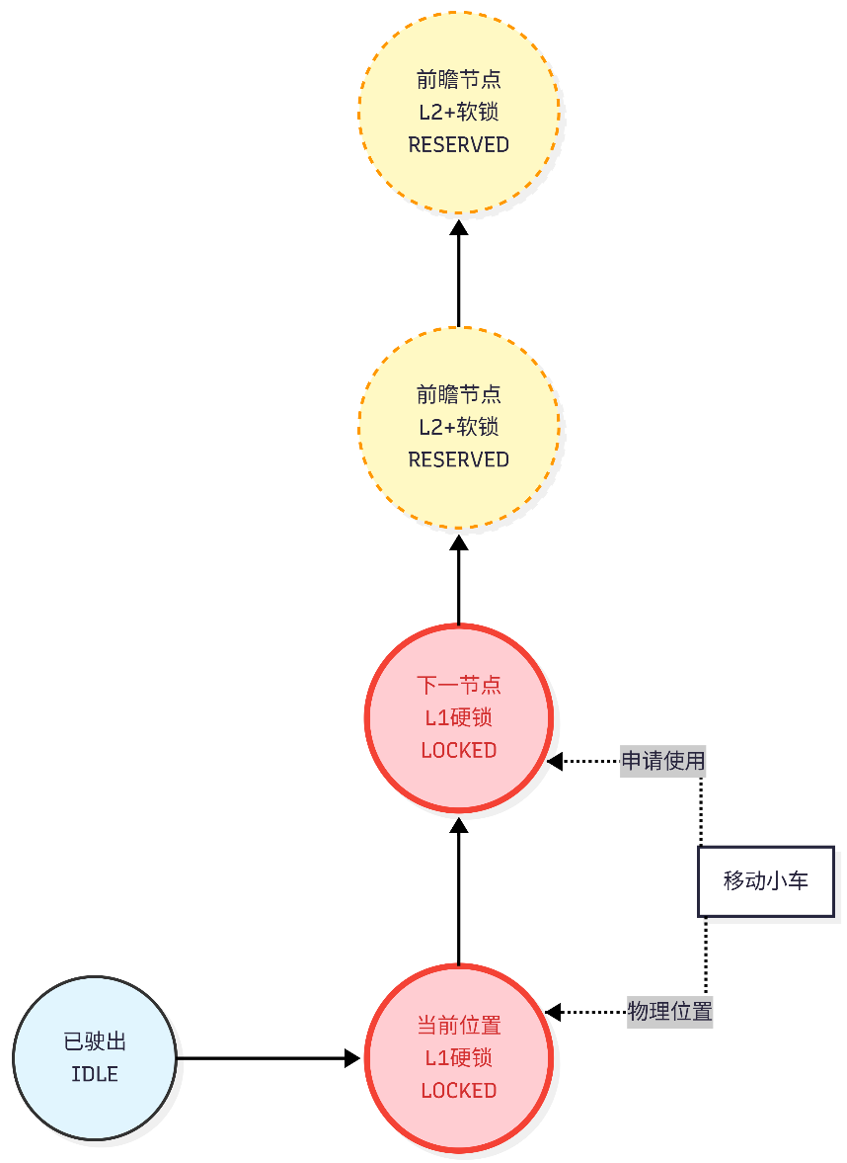
图5.4 动态节点锁逻辑空间分布示意图
数据库也会记录使用节点的小车唯一ID，系统可以判断是当前小车自用节点，还是其他小车需要使用的节点，从而逻辑闭环。当成功申请到节点之后，边缘设备正式发起MQTT运动指令链条，控制小车开始通过该路段。在小车行进的过程中，底盘的RFID扫描器在循环里不断扫描新的节点，如果检测新的节点，这意味着小车已经运动下一个节点位置，此时系统会将上一个节点的L1解锁释放归还，节点更新为空闲状态，下一个L2锁升级为L1锁。在这种设计中，无法获取锁的车辆不会造成物理碰撞，但其状态机将从“导航中”降级为“等待中”，从而停留在最近的“缓冲区”（缓冲车道）节点等待。这种“锁上时停止，解锁时启动”的动态机制防止了车库中轨道上的死锁与碰撞问题。图5.5展示了小车的动态锁节点机制的时序图。
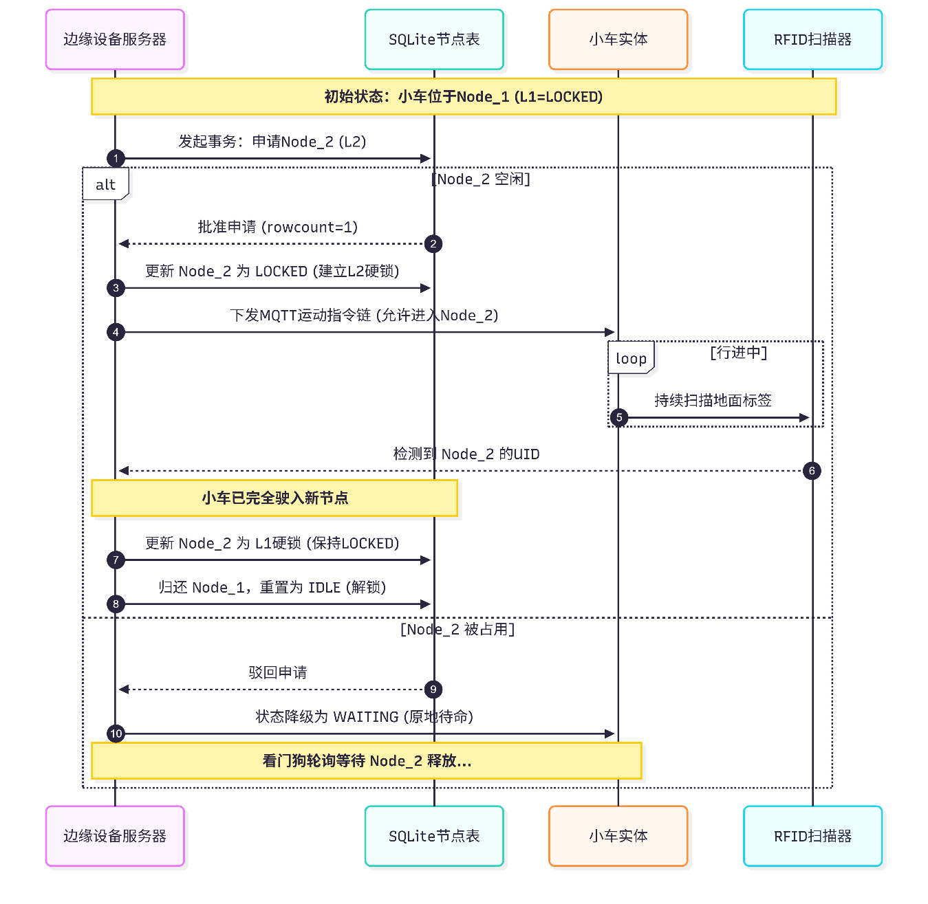
图5.5 节点动态锁运行时序图

系统测试

硬软测试平台与实物展示
为了验证本系统在视觉感知、通信调度、算法以及物理执行方面的可靠性，本课题搭建了完整的软硬件联调测试环境。
在硬件执行层，完成了移动充电桩小车的实体组装。小车底盘采用四轮麦克纳姆轮结构，搭载 ESP32 核心控制板、电机驱动模块与独立电源供电系统。底部安装有 RC522 射频读卡模块，用于获取绝对坐标。硬件实物组装图如图6.1所示，右为RFID扫描模块已经工作。
在软件段，采用运行 Unity 3D 引擎的 PC 节点作为虚拟与现实交互的验证。调度算法与动态锁的验证示有特定的UI。视觉系统的验证采用真实录制的汽车倒车入库的视频流作为输入。
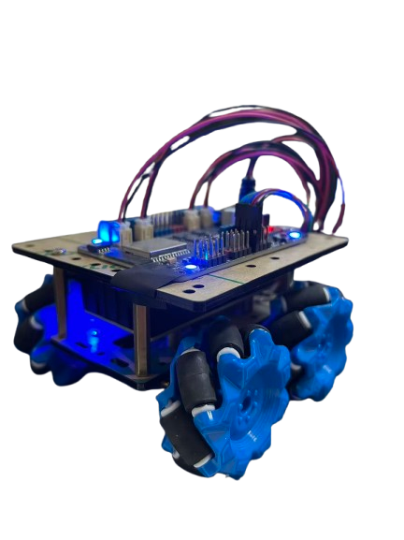 | 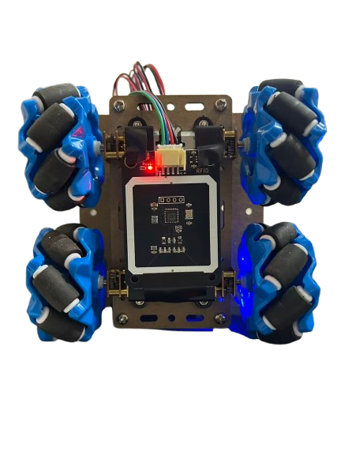
图6.1 移动充电桩小车实物组装图

视觉感知与入库触发测试
如图6.2所示，当汽车正在进行入库时，系统保持观察，此时车位标记框为绿色，状态显示未占用，右侧燃油汽车在P2车位为静态停放，作为对照组，车位标记框是红色，显示为占用。随着新能源汽车车头逐渐驶入车位内，并趋于稳定，NanoDet模型成功识别车辆已入库事件，此时P1车位标记框为红色，车位状态显示为占用。HyperLPR算法随机提取车牌信息，并通过MQTT协议上报。测试证明视觉感知模块工作良好，方案可行。
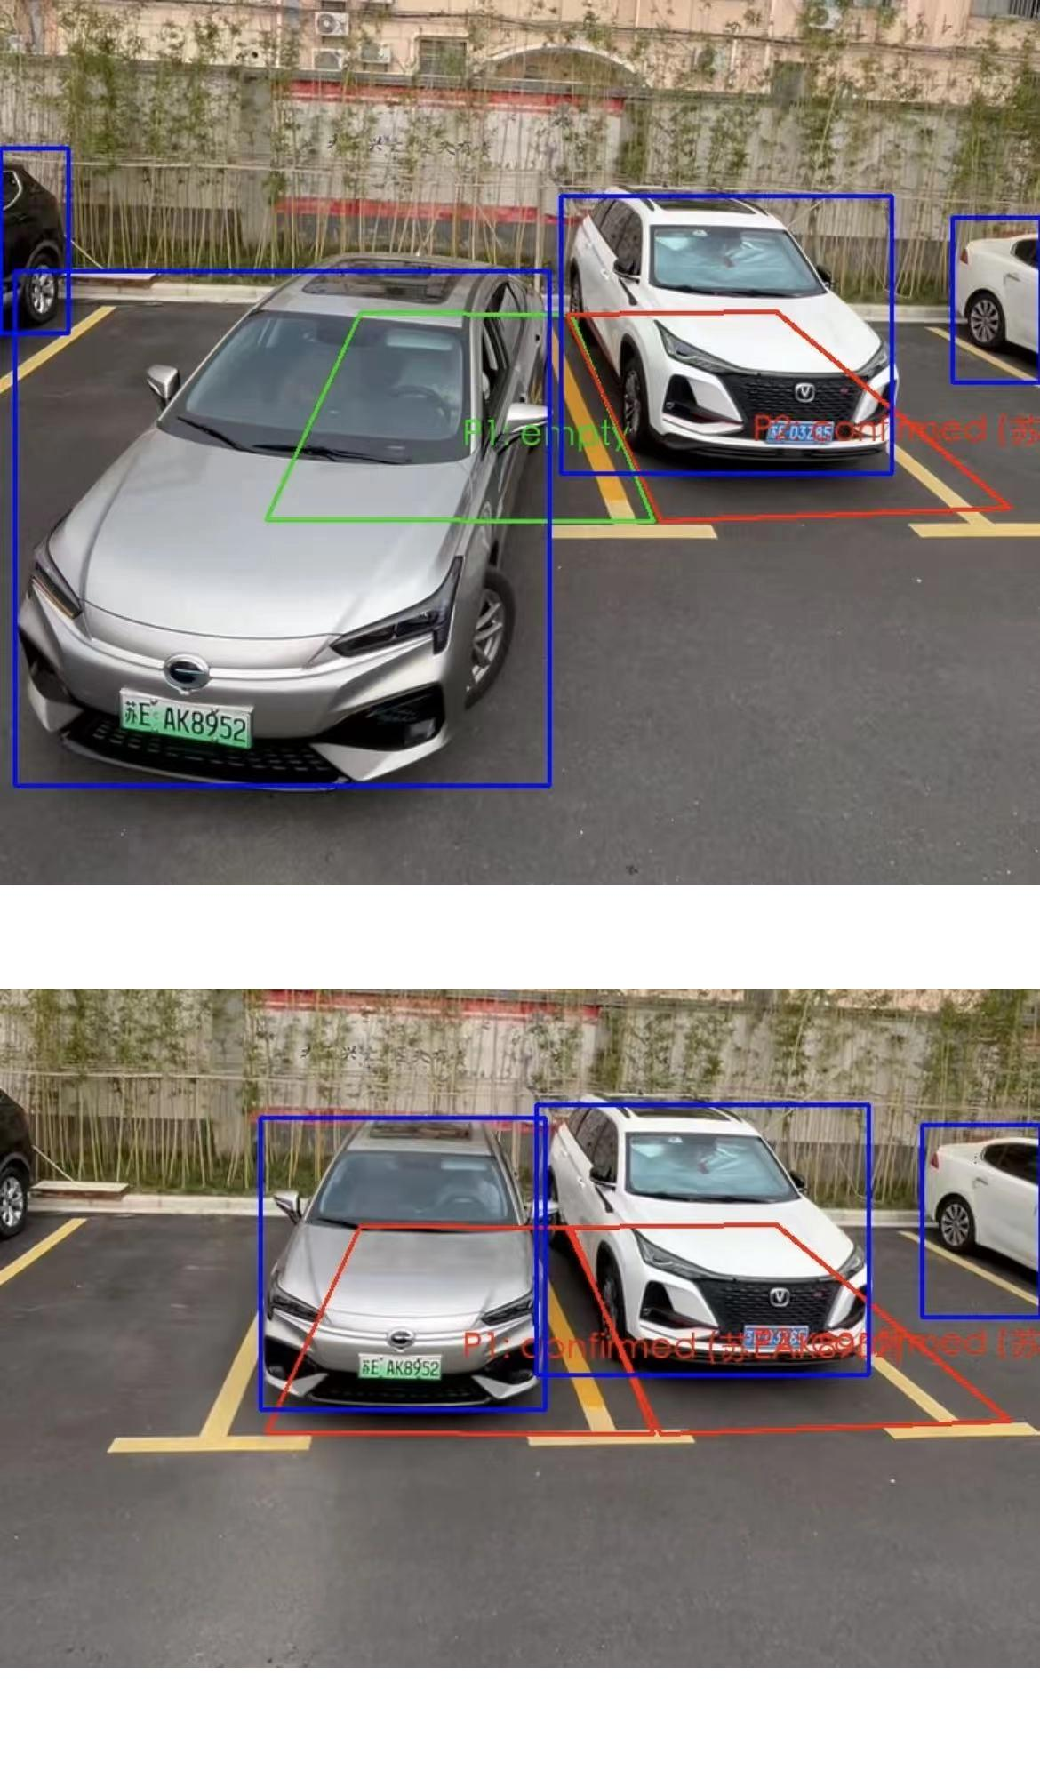
图6.2 车位入库感知与车牌信息提取
图6.3为在EMQX软件监听MQTT Broker收到的JSON，通过观察接收到的消息流，视觉模块回传的了清晰的每一个车位情况：车位状态，停放车辆的车牌信息与车辆类型。
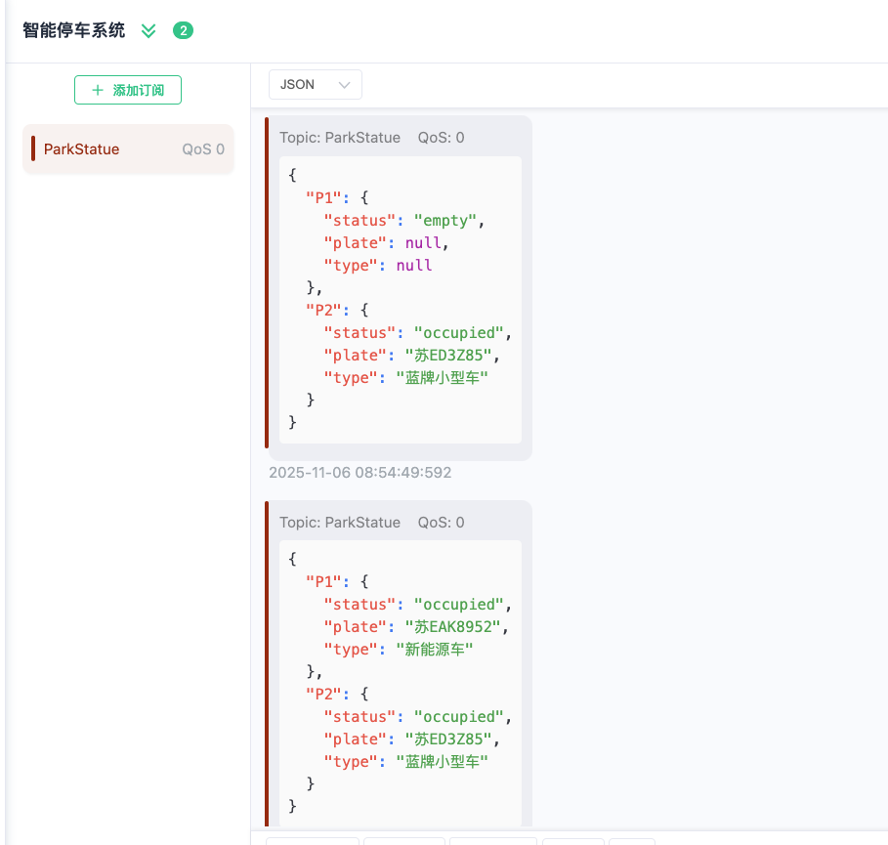
图6.3 MQTT消息流展示

通讯与绝对坐标校准测试
本测试从小车上电，ESP32串口日志显示成功连接局域网Wi-Fi,并与MQTT服务器建立长连接，随后进入IDLE待命状态。在接收到运动指令后小车，电机开始转动，麦克纳姆轮开始让小车物理位移，并可直接水平侧向运动。当经过RIFD标签的预设时，底部RC522模块成功扫描到标签UID。测试中是使用手持RIFD标签靠近小车，模拟小车的行驶过程，经过节点后的扫描情况。通过观察真实的串口工具，清晰记录了从连接基于网Wi-Fi到成功识别UID 的完整过程。表明，系统的网络架构设计合理，离散点定位无丢包或者误读现象。小车串口返回如下图：
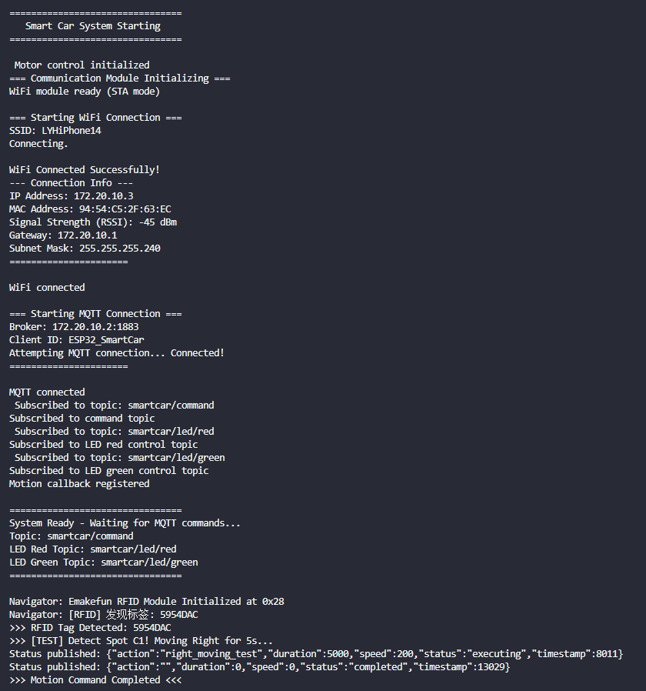
图6.4 ESP32 终端串口通讯与RFID读取验证日志

调度算法与充电执行测试
为验证后台的关键算法，本设计接住了Unity3D 引擎搭建了足够多数量的停车位与多量模拟小车以及物理轨道的数字孪生模型，测试结果如果6.5所示，模拟用户在停车场最边缘车位入库，系统通过路径计算调度充电小车前往服务，黄绿色闪烁表示小车正在前往，蓝色表示响应用户请求，执行新能源汽车充电线束的投放。
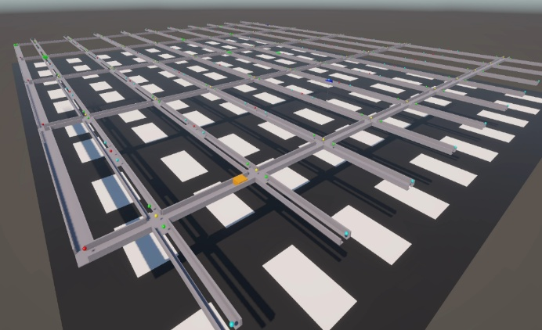 | 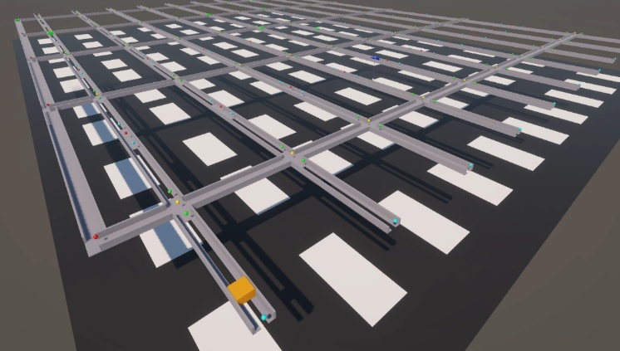
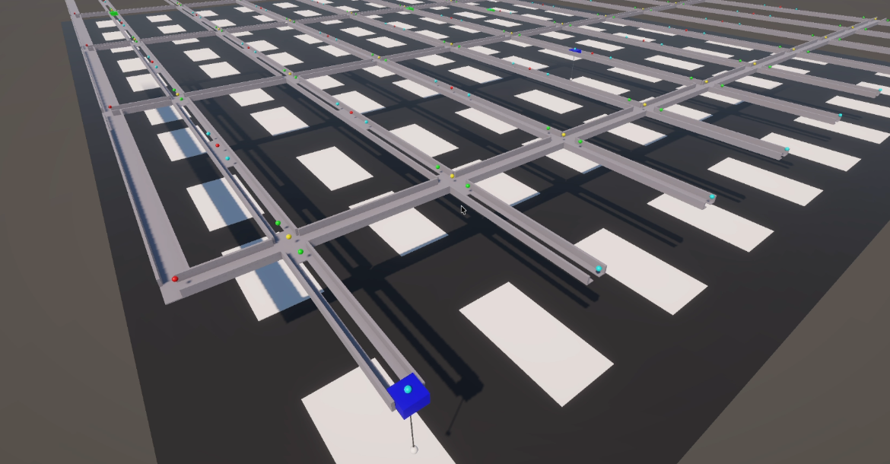

图6.5 基于Unity3D引起的虚拟网格轨道调度测试
测试结果表明，调度算法工作良好，可覆盖全部停车位的充电服务需求，未见车位不可达，或定位失败的情况。

避让与节点锁定机制测试
本系统中最为重要的核心算法与安全保障的机制在后端代码运行，其可视化性并不高，故此本文特地搭建了专用的可视化交互UI来更加直观的验证机制的工作情况。如图6.6所示，在可视化界面中建立了一个22点的笛卡尔坐标系，定义了6个停车作业点，即6个车位，6个缓冲点分别在M系点标记的主干道支路上。为了更好的体现路径规划和避让的效果，特别地在左侧车位方向建立了第2条主P系干道。并相邻工作点联通，形成拓扑关系，并引入2辆模拟小车01和02。
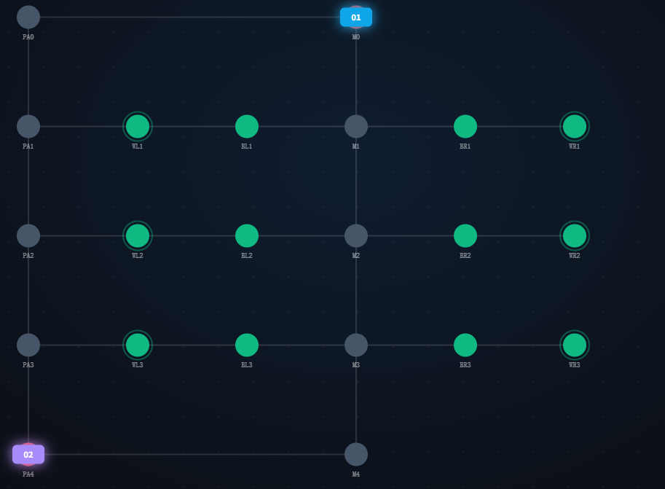
图6.6 算法可视化界面
可视化UI节接入的是真实的后端程序的，故此包括通讯也会如实验证。图6.7为节点动态锁机制的验证效果，01（蓝色）车当前所在位置和下一位置均被系统打上L1锁，故此UI中的节点显示为红色，剩余路径节点点为黄色，表示预定。这些现象与算法的设计的最初设计对齐，到了理想的运算效果。通过监听MQTT代理，发现如约收到了完整的从当前位置到目标而位置的动作连，证明后端通讯正常。
在行进小车行进的过程中，L1/L2动态锁交替运行，正确地完成了，申请节点、使用点、归还节点的全部流程，并最终抵达目的地。
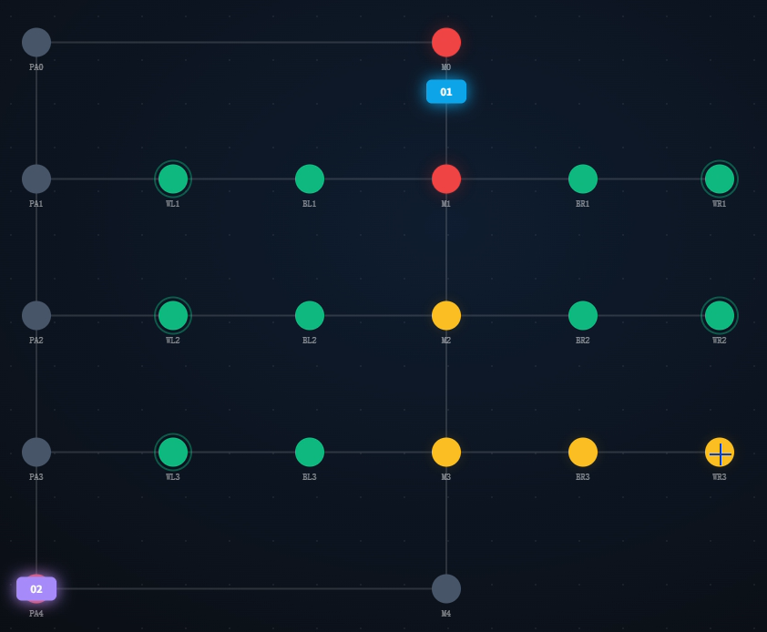 | 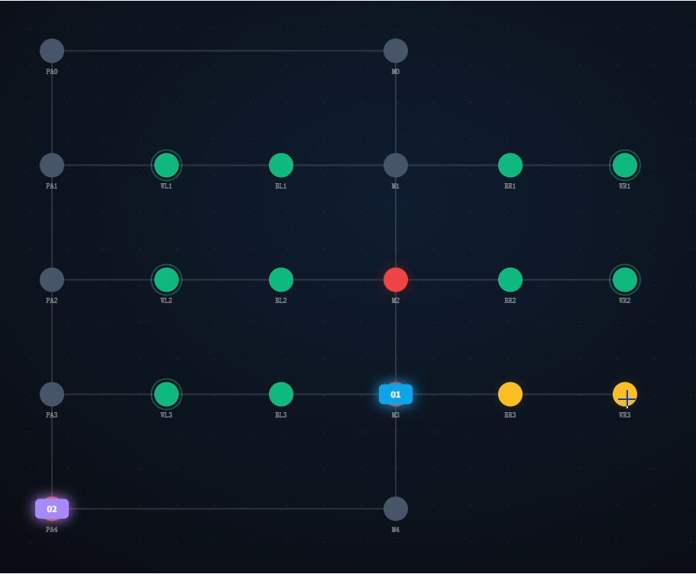
图6.7 L1/L2节动锁交替运行
图6.8是进行调度算法的在多车同时需要服务时候惩罚机制介入的路径规划测试，于是测试故意模拟了2辆小车在WL3，WR3点待命，假设已经为上一位车主服务完毕。位于相邻车位的WL1和WR2车位几乎同时需要服务，且有一方稍早一些给提出充电请求的情况，来检测小车的L1/L2动态锁，这使得唯一的主干道已经被预定或占用，来考察算法面临同一主干道抢占问题的调度决策。
测试的结果是良好的，02车在进入主干道之前被算法调度在安全缓冲区稍作停留，显示wait。随后等危机解除，后继续前进，并且主动规避了01使用的路线节点，选择了新路线前往，具体如图6.8所示。
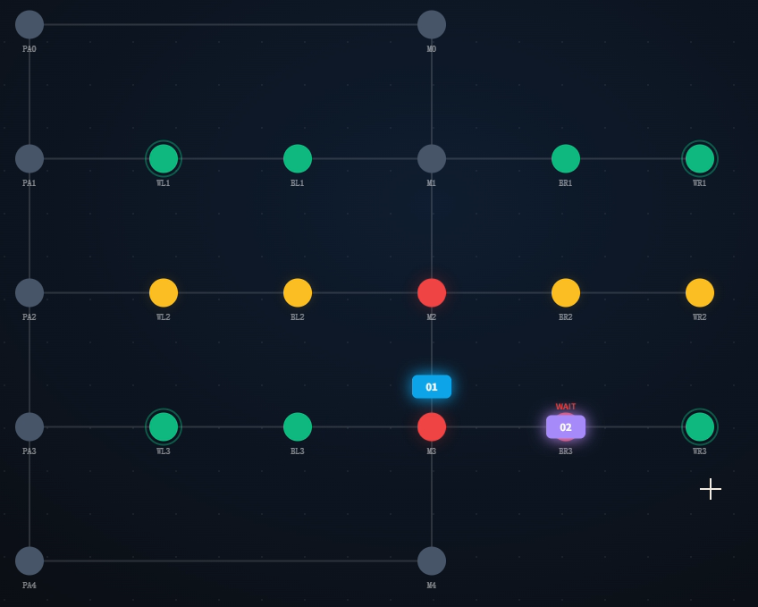
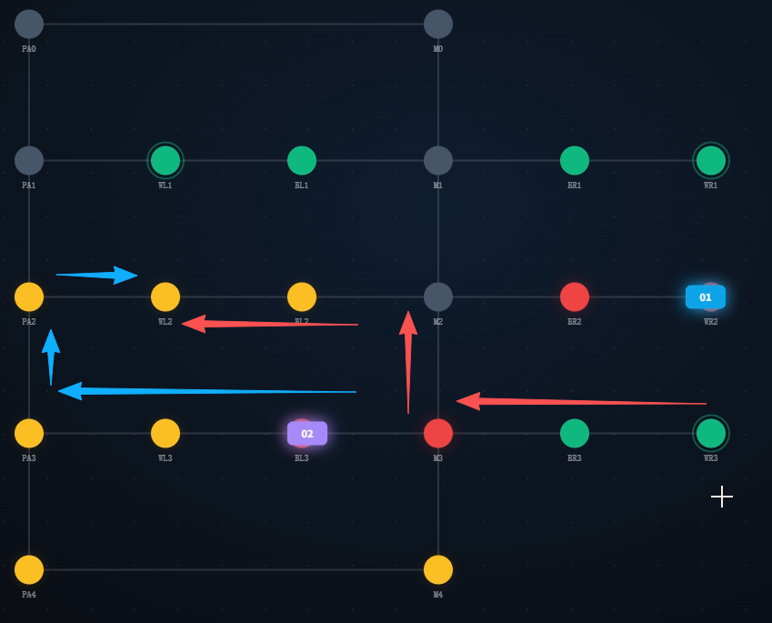
图6.8 安全退避与新路线规划

总结与展望

设计总结
由于于新能源汽车的普及，地下停车场面临的最大挑战和痛点之一是充电站的建设，包括充电站位置难找以及充电站通常位于拥堵区域。本项目旨在通过边缘设备和网格轨道，将充电站的建设模式转变为主动充电模式，并将充电过程向车辆方向推进。通过软硬件的联合设计，本文主要完成了三个核心任务。
基于边缘计算的无缝视觉访问。该解决方案的开发使得传统的磁传感器和超声波传感器能够被边缘计算设备所取代，边缘节点（例如Mac电脑）上采用NanoDet Plus m目标检测算法和HyperLPR车牌识别算法。在计算能力有限的情况下，该程序能够以30帧/秒以上的速度实现高精度的停车检测和车牌提取，并自动触发指令。
基于航位推算和RFID定位的导航系统。在车载控制器层（基于EPS32和TB67H450FNG）设计了一种车载轮式麦克纳姆轮车辆控制器，并采用了一种更先进的操作方法来取代麦克纳姆轮车辆控制器的视线操作。该方法称为“盲流驾驶和RC522 RFID”校准，它取代了视线操作，从而使车辆能够在网格轨道上被跟踪到特定的离散坐标位置。
基于L1/L2动态锁定方法的多车事故避免规划系统：在云-边-设备调度层，对A*搜索算法的启发式代价函数进行了修改，并增加了惩罚机制。更重要的是，设计了“L1/L2动态段锁定捕获和看门狗唤醒机制”，该机制从软件和物理两个层面有效解决了有限轨道上多辆充电车的拥塞和死锁问题。

未来展望
由于开发周期限制、个人技术水平以及实验场地测试能力的限制，核心调度算法在小的沙盘模型中验证了其可行性，但随着产品走向实际商业化，多项功能仍需改进。终端执行器的机械优化：目前，充电线束安装在一个仅使用SG90伺服电机的设备上，作为模拟演示其升降运动。
未来型号的机械结构将采用承载能力更高的工业级电动卷筒，并具备防摇摆功能。此外，视觉对准算法将使系统能够在“充电枪”插入和拔出相应的“汽车充电口”时实现物理级别的精确性。
目前的视觉感知主要基于独立的PC节点。未来，研究方向是探索利用TensorRT等技术进行模型量化和模型剪枝，然后直接将AI边缘专用NPU部署到现场，从而实现模型部署。这将大幅降低在车库安装设备的成本。
前端仪表盘和用户端小程序之间存在一个闭环：由于空间和时间的限制，本项目目前仅使用 Unity 3D 引擎创建虚拟调度器孪生体；计划在 Web 上进一步开发仪表盘，以及开发微信小程序，以在业务流程中建立用户扫描体验与支付以及后端调度之间的连接，打造一套真正的智能车辆管理停放系统。

参考文献
- 李新婷,田研迪,郭雯静.基于物联网的智能停车场管理系统的设计[J].黑龙江科学,2026,17(04):59-61.
- 赵振峰.基于英伟达Orin平台的高精度自动泊车路径规划优化研究[J].时代汽车,2026,(04):187-189.
- 郭志刚.数字孪生驱动的电力自动化巡检系统精准运维及优化[J].自动化应用,2026,67(02):78-80.DOI:10.19769/j.zdhy.2026.02.023.
- 彭天宝.停车场智能管理系统中车牌识别技术的可靠性提升研究[J].智能建筑与智慧城市,2025,(S2):342-344.DOI:10.13655/j.cnki.ibci.2025.S2.105.
- 谢婉婷.基于OpenCV的车牌识别系统设计与实现[J].汽车知识,2026,26(01):241-244.
- 王佐帅.基于YOLOv11和CRNN的车牌识别系统研究[J].电子质量,2025,(12):1-7.
- 罗晓琼,潘剑锋,李秋橙,等.垃圾中转仓储中自动堆垛系统的调度算法优化研究[J].中国物流与采购,2025,(24):85-86.DOI:10.16079/j.cnki.issn1671-6663.2025.24.008.
- 兰望娇,陶新民,李娜,等.基于改进A*和TEB算法的牛场推料机器人路径规划[J].山东农业大学学报(自然科学版),2025,56(06):1071-1084.
- 丁铎.基于A-star改进算法的机器人路径规划研究[J].机械工程与自动化,2025,54(06):40-42+48.
- 徐营,刘志学.基于深度学习的经济型车牌识别系统设计与应用[J].技术与市场,2025,32(09):31-34.
- 朱玲丽,吴许俊,安尘潇,等.基于YOLOv8模型的车牌自动识别系统设计[J].计算机时代,2025,(08):52-56+60.DOI:10.16644/j.cnki.cn33-1094/tp.2025.08.010.
- 高汉昆.基于51单片机的智能停车场管理系统设计[J].电子技术,2024,53(08):114-115.
- 张宇迪,潘星宇.智能停车场管理系统在升降横移立体车库中的应用[J].数字技术与应用,2022,40(08):203-205.DOI:10.19695/j.cnki.cn12-1369.2022.08.64.
- 王万.AGV智能停车场系统的研究[D].武汉工程大学,2022.DOI:10.27727/d.cnki.gwhxc.2022.000477.
- 张秋艳,刘艺.基于RFID的智能停车场管理系统设计[J].榆林学院学报,2022,32(02):10-13.DOI:10.16752/j.cnki.jylu.2022.02.003.
- Gade D .Ict Enabled Smart Parking System: Smartpark For Smart Cities[J].International Journal of Engineering and Advanced Technology (IJEAT),2019,8(5):1000-1006.
- Electrical Transmission and Distribution; Findings on Electrical Transmission and Distribution Detailed by Investigators at Clemson University (Smart PV and SmartPark inverters as suppressors of TOV phenomenon in distribution systems)[J].Electronics Newsweekly,2019,
- Benjamin K ,Ernest O ,Andrew S .A Smart Image Processing-based System for Parking Space Vacancy Management[J].International Journal of Computer Applications,2018,182(5):1-6.DOI:10.5120/ijca2018917540.
- SmartPark – Smart Parking Lot System[J].American Journal of Intelligent Systems,2017,7(3):
- Rahmani-andebili M ,Venayagamoorthy K G .SmartPark placement and operation for improving system reliability and market participation[J].Electric Power Systems Research,2015,12321-30.DOI:10.1016/j.epsr.2015.01.016.

致谢
行文至此落笔，致谢的人很多，却又似很少。
那便感谢所有在这段旅程中，于天色未明时为我提灯引路的人。

